在对象之间搬移特性
第7章
在对象的设计过程中，“决定把责任放在哪儿”即使不是最重要的事，也是最重要的事之一。我使用对象技术已经十多年了，但还是不能一开始就保证做对。这曾经让我很烦恼，但现在我知道，在这种情况下，可以运用重构，改变自己原先的设计。
常常我只需要使用Move Method (142)和Move Field (146)简单地移动对象行为，就可以解决这些问题。如果这两个重构手法都需要用到，我会首先使用Move Field (146)，再使用Move Method (142)。
类往往会因为承担过多责任而变得臃肿不堪。这种情况下，我会使用Extract Class (149)将一部分责任分离出去。如果一个类变得太“不负责任”，我就会使用Inline Class (154)将它融入另一个类。如果一个类使用了另一个类，运用Hide Delegate (157)将这种关系隐藏起来通常是有帮助的。有时候隐藏委托类会导致拥有者的接口经常变化，此时需要使用Remove Middle Man (160)。
本章的最后两项重构——Introduce Foreign Method (162)和Introduce Local Extension (164)比较特殊。只有当我不能访问某个类的源码，却又想把其他责任移进这个不可修改的类时，我才会使用这两个重构手法。如果我想加入的只是一或两个函数，就会使用Introduce Foreign Method (162)；如果不止一两个函数，就使用Introduce Local Extension (164)。

7.1 Move Method（搬移函数）
你的程序中，有个函数与其所驻类之外的另一个类进行更多交流：调用后者，或被后者调用。
在该函数最常引用的类中建立一个有着类似行为的新函数。将旧函数变成一个单纯的委托函数，或是将旧函数完全移除。
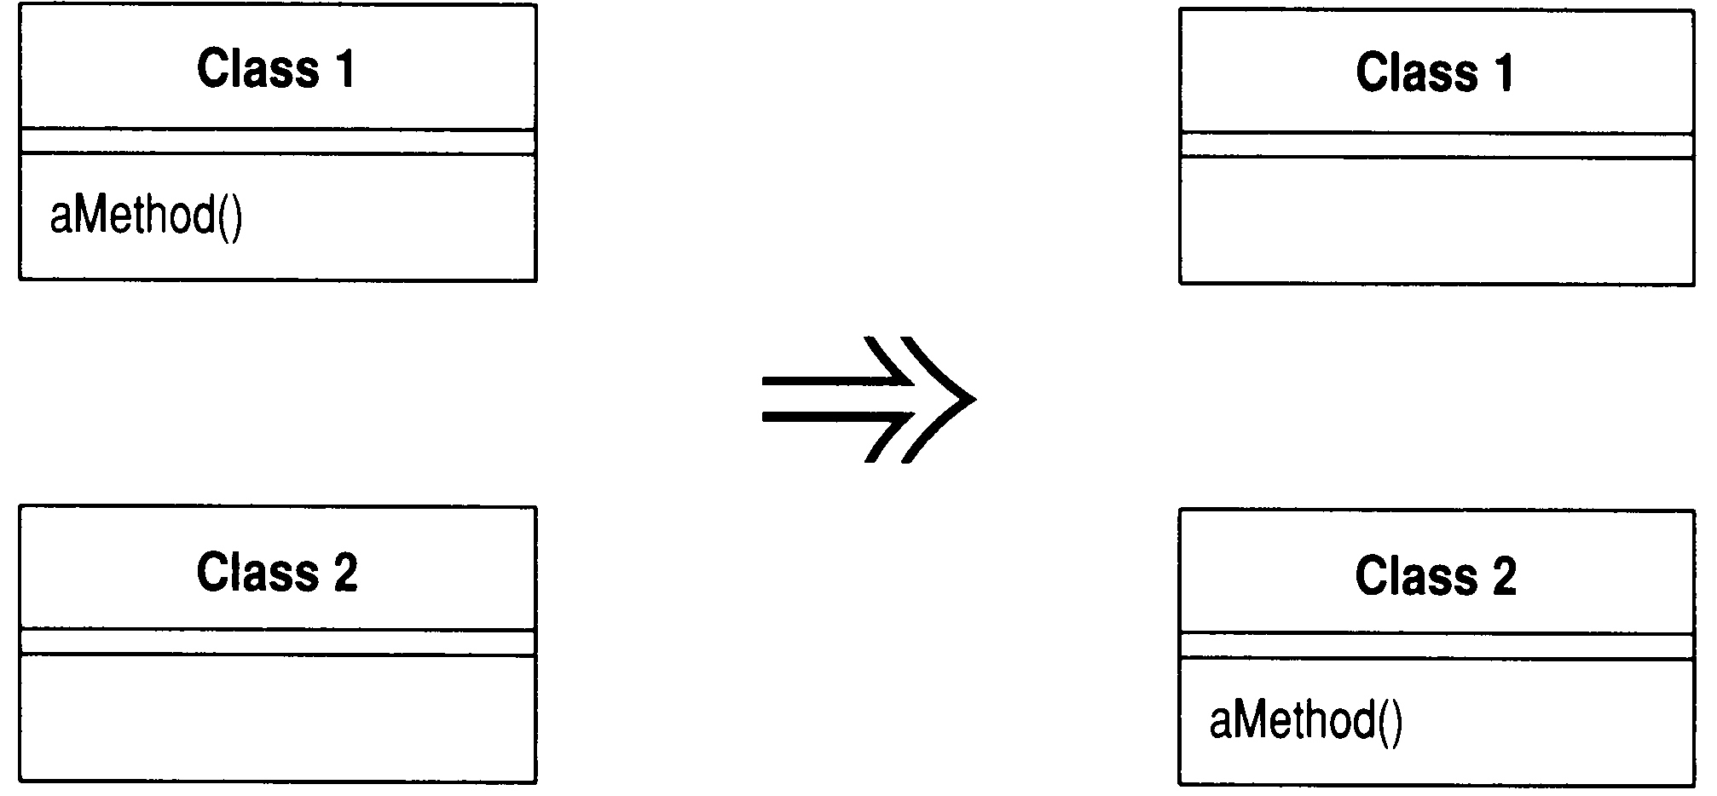

动机
“搬移函数”是重构理论的支柱。如果一个类有太多行为，或如果一个类与另一个类有太多合作而形成高度耦合，我就会搬移函数。通过这种手段，可以使系统中的类更简单，这些类最终也将更干净利落地实现系统交付的任务。
我常常会浏览类的所有函数，从中寻找这样的函数：使用另一个对象的次数比使用自己所驻对象的次数还多。一旦我移动了一些字段，就该做这样的检查。一旦发现有可能搬移的函数，我就会观察调用它的那一端、它调用的那一端，以及继承体系中它的任何一个重定义函数。然后，会根据“这个函数与哪个对象的交流比较多”，决定其移动路径。
这往往不是容易做出的决定。如果不能肯定是否应该移动一个函数，我就会继续观察其他函数。移动其他函数往往会让这项决定变得容易一些。有时候，即使你移动了其他函数，还是很难对眼下这个函数做出决定。其实这也没什么大不了的。如果真地很难做出决定，那么或许“移动这个函数与否”并不那么重要。所以，我会凭本能去做，反正以后总是可以修改的。

做法
- 检查源类中被源函数所使用的一切特性（包括字段和函数），考虑它们是否也该被搬移。
 如果某个特性只被你打算搬移的那个函数用到，就应该将它一并搬移。如果另有其他函数使用了这个特性，你可以考虑将使用该特性的所有函数全都一并搬移。有时候，搬移一组函数比逐一搬移简单些。
- 检查源类的子类和超类，看看是否有该函数的其他声明。
如果出现其他声明，你或许无法进行搬移，除非目标类也同样表现出多态性。
- 在目标类中声明这个函数。
你可以为此函数选择一个新名称——对目标类更有意义的名称。
- 将源函数的代码复制到目标函数中。调整后者，使其能在新家中正常运行。
如果目标函数使用了源类中的特性，你得决定如何从目标函数引用源对象。如果目标类中没有相应的引用机制，就把源对象的引用当作参数，传给新建立的目标函数。
如果源函数包含异常处理，你得判断逻辑上应该由哪个类来处理这一异常。如果应该由源类来负责，就把异常处理留在原地。
- 编译目标类。
- 决定如何从源函数正确引用目标对象。
可能会有一个现成的字段或函数帮助你取得目标对象。如果没有，就看能否轻松建立一个这样的函数。如果还是不行，就得在源类中新建一个字段来保存目标对象。这可能是一个永久性修改，但你也可以让它是暂时的，因为后继的其他重构项目可能会把这个新建字段去掉。
- 修改源函数，使之成为一个纯委托函数。
- 编译，测试。
- 决定是否删除源函数，或将它当作一个委托函数保留下来。
如果你经常要在源对象中引用目标函数，那么将源函数作为委托函数保留下来会比较简单。
- 如果要移除源函数，请将源类中对源函数的所有调用，替换为对目标函数的调用。
你可以每修改一个引用点就编译并测试一次。也可以通过一次“查找／替换”改掉所有引用点，这通常简单一些。
- 编译，测试。

范例
我用一个表示“账户”的Account类来说明这项重构：

class Account...
double overdraftCharge() {
if (_type.isPremium()) {
double result = 10;
if (_daysOverdrawn > 7) result += (_daysOverdrawn - 7) * 0.85;
return result;
}
else return _daysOverdrawn * 1.75;
}

double bankCharge() {
double result = 4.5;
if (_daysOverdrawn > 0) result += overdraftCharge();
return result;
}
private AccountType _type;
private int _daysOverdrawn;
假设有几种新账户，每一种都有自己的“透支金额计费规则”。我希望将overdraftCharge()搬移到AccountType类去。
第一步要做的是：观察被overdraftCharge()使用的每一项特性，考虑是否值得将它们与overdraftCharge()一起移动。此例之中我需要让_daysOver- drawn字段留在Account类，因为这个值会随不同种类的账户而变化。然后，我将overdraftCharge()函数码复制到AccountType中，并做相应调整。

class AccountType...
double overdraftCharge(int daysOverdrawn) {
if (isPremium()) {
double result = 10;
if (daysOverdrawn > 7) result += (daysOverdrawn - 7) * 0.85;
return result;
} else
return daysOverdrawn * 1.75;
}
在这个例子中，“调整”的意思是：(1)对于使用AccountType特性的语句，去掉_type；(2)想办法得到依旧需要的Account类特性。当我需要使用源类的特性时，有4种选择：(1)将这个特性也移到目标类；(2)建立或使用一个从目标类到源类的引用关系；(3)将源对象当作参数传给目标函数；(4)如果所需特性是个变量，将它当作参数传给目标函数。
本例中，我将_daysOverdrawn变量作为参数传给目标函数（上述(4)）。
调整目标函数使之通过编译，而后就可以将源函数的函数本体替换为一个简单的委托动作，然后编译并测试：

class Account...
double overdraftCharge() {
return _type.overdraftCharge(_daysOverdrawn);
}
我可以保留代码如今的样子，也可以删除源函数。如果决定删除，就得找出源函数的所有调用者，并将这些调用重新定向，改为调用Account的bankCharge()：

class Account...
double bankCharge() {
double result = 4.5;
if (_daysOverdrawn > 0)
result += _type.overdraftCharge(_daysOverdrawn);
return result;
}
所有调用点都修改完毕后，就可以删除源函数在Account中的声明了。我可以在每次删除之后编译并测试，也可以一次性批量完成。如果被搬移的函数不是private的，我还需要检查其他类是否使用了这个函数。在强类型语言中，删除源函数声明后，编译器会帮我发现任何遗漏。
此例之中被搬移函数只引用了一个字段，所以只需将这个字段作为参数传给目标函数就行了。如果被搬移函数调用了Account中的另一个函数，我就不能这么简单地处理。这种情况下必须将源对象传递给目标函数：

class AccountType...
double overdraftCharge(Account account) {
if (isPremium()) {
double result = 10;
if (account.getDaysOverdrawn() > 7)
result += (account.getDaysOverdrawn() - 7) * 0.85;
return result;
} else
return account.getDaysOverdrawn() * 1.75;
}
如果需要源类的多个特性，那么我也会将源对象传递给目标函数。不过如果目标函数需要太多源类特性，就得进一步重构。通常这种情况下，我会分解目标函数，并将其中一部分移回源类。

7.2 Move Field（搬移字段）
在你的程序中，某个字段被其所驻类之外的另一个类更多地用到。
在目标类新建一个字段，修改源字段的所有用户，令它们改用新字段。
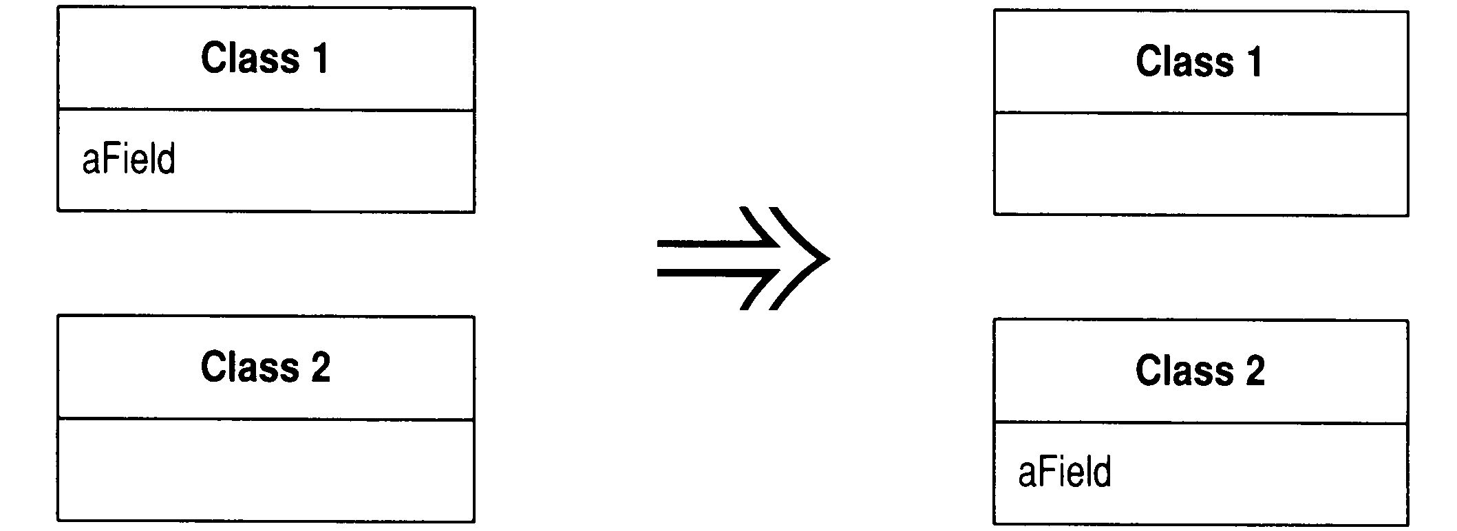

动机
在类之间移动状态和行为，是重构过程中必不可少的措施。随着系统的发展，你会发现自己需要新的类，并需要将现有的工作责任拖到新的类中。在这个星期看似合理而正确的设计决策，到了下个星期可能不再正确。这没问题。如果你从来没遇到这种情况，那才有问题。
如果我发现，对于一个字段，在其所驻类之外的另一个类中有更多函数使用了它，我就会考虑搬移这个字段。上述所谓“使用”可能是通过设值／取值函数间接进行的。我也可能移动该字段的用户（某个函数），这取决于是否需要保持接口不受变化。如果这些函数看上去很适合待在原地，我就选择搬移字段。
使用Extract Class (149)时，我也可能需要搬移字段。此时我会先搬移字段，然后再搬移函数。

做法
- 如果字段的访问级是public，使用Encapsulate Field (206)将它封装起来。
如果你有可能移动那些频繁访问该字段的函数，或如果有许多函数访问某个字段，先使用Self Encapsulate Field (171)也许会有帮助。
- 编译，测试。
- 在目标类中建立与源字段相同的字段，并同时建立相应的设值／取值函数。
- 编译目标类。
- 决定如何在源对象中引用目标对象。
首先看是否有一个现成的字段或函数可以助你得到目标对象。如果没有，就看能否轻易建立这样一个函数。如果还不行，就得在源类中新建一个字段来存放目标对象。这可能是个永久性修改，但你也可以让它是暂时的，因为后续重构可能会把这个新建字段除掉。
- 删除源字段。
- 将所有对源字段的引用替换为对某个目标函数的调用。
如果需要读取该变量，就把对源字段的引用替换为对目标取值函数的调用；如果要对该变量赋值，就把对源字段的引用替换成对设值函数的调用。
如果源字段不是private的，就必须在源类的所有子类中查找源字段的引用点，并进行相应替换。
- 编译，测试。

范例
下面是Account类的部分代码：

class Account...
private AccountType _type;
private double _interestRate;

double interestForAmount_days (double amount, int days) {
return _interestRate * amount * days / 365;
}
我想把表示利率的_interestRate搬移到AccountType类去。目前已有数个函数引用了它，interestForAmount_days()就是其一。下一步我要在Account- Type中建立_interestRate字段以及相应的访问函数：

class AccountType...
private double _interestRate;

void setInterestRate (double arg) {
_interestRate = arg;
}

double getInterestRate () {
return _interestRate;
}
这时候我可以编译新的AccountType类了。
现在，我需要让Account类中访问_interestRate字段的函数转而使用Account- Type对象，然后删除Account类中的_interestRate字段。我必须删除源字段，才能保证其访问函数的确改变了操作对象，因为编译器会帮我指出未被正确修改的函数。

private double _interestRate;

double interestForAmount_days (double amount, int days) {
return _type.getInterestRate() * amount * days / 365;
}

范例：使用Self-Encapsulation
如果有很多函数已经使用了_interestRate字段，我应该先运用Self Encapsulate Field (171) （自我封装）：

class Account...
private AccountType _type;
private double _interestRate;

double interestForAmount_days(double amount, int days) {
return getInterestRate() * amount * days / 365;
}

private void setInterestRate(double arg) {
_interestRate = arg;
}

private double getInterestRate() {
return _interestRate;
}
这样，在搬移字段之后，我就只需要修改访问函数：

double interestForAmountAndDays(double amount, int days) {
return getInterestRate() * amount * days / 365;
}

private void setInterestRate(double arg) {
_type.setInterestRate(arg);
}

private double getInterestRate() {
return _type.getInterestRate();
}
以后若有必要，我可以修改访问函数的用户，让它们使用新对象。Self Encapsulate Field (171)使我得以保持小步前进。如果我需要对类做许多处理，保持小步前进是有帮助的。特别值得一提的是：首先使用Self Encapsulate Field (171)使我得以更轻松使用Move Method (142)将函数搬移到目标类中。如果待搬移函数引用了字段的访问函数，那些引用点是无需修改的。

7.3 Extract Class（提炼类）
某个类做了应该由两个类做的事。
建立一个新类，将相关的字段和函数从旧类搬移到新类。
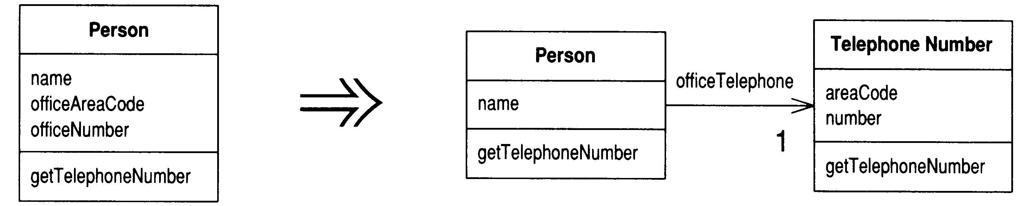

动机
你也许听过类似这样的教诲：一个类应该是一个清楚的抽象，处理一些明确的责任。但是在实际工作中，类会不断成长扩展。你会在这儿加入一些功能，在那儿加入一些数据。给某个类添加一项新责任时，你会觉得不值得为这项责任分离出一个单独的类。于是，随着责任不断增加，这个类会变得过分复杂。很快，你的类就会变成一团乱麻。
这样的类往往含有大量函数和数据。这样的类往往太大而不易理解。此时你需要考虑哪些部分可以分离出去，并将它们分离到一个单独的类中。如果某些数据和某些函数总是一起出现，某些数据经常同时变化甚至彼此相依，这就表示你应该将它们分离出去。一个有用的测试就是问你自己，如果你搬移了某些字段和函数，会发生什么事？其他字段和函数是否因此变得无意义？
另一个往往在开发后期出现的信号是类的子类化方式。如果你发现子类化只影响类的部分特性，或如果你发现某些特性需要以一种方式来子类化，某些特性则需要以另一种方式子类化，这就意味你需要分解原来的类。

做法
- 决定如何分解类所负的责任。
- 建立一个新类，用以表现从旧类中分离出来的责任。
如果旧类剩下的责任与旧类名称不符，为旧类更名。
- 建立“从旧类访问新类”的连接关系。
有可能需要一个双向连接。但是在真正需要它之前，不要建立“从新类通往旧类”的连接。
- 对于你想搬移的每一个字段，运用Move Field (146)搬移之。
- 每次搬移后，编译、测试。
- 使用Move Method (142)将必要函数搬移到新类。先搬移较低层函数（也就是“被其他函数调用”多于“调用其他函数”者），再搬移较高层函数。
- 每次搬移之后，编译、测试。
- 检查，精简每个类的接口。
如果你建立起双向连接，检查是否可以将它改为单向连接。
- 决定是否公开新类。如果你的确需要公开它，就要决定让它成为引用对象还是不可变的值对象。

范例
我们从一个简单的Person类开始：

class Person...
public String getName() {
return _name;
}
public String getTelephoneNumber() {
return ("(" + _officeAreaCode + ") " + _officeNumber);
}
String getOfficeAreaCode() {
return _officeAreaCode;
}
void setOfficeAreaCode(String arg) {
_officeAreaCode = arg;
}
String getOfficeNumber() {
return _officeNumber;
}
void setOfficeNumber(String arg) {
_officeNumber = arg;
}

private String _name;
private String _officeAreaCode;
private String _officeNumber;
在这个例子中，我可以将与电话号码相关的行为分离到一个独立类中。首先我要定义一个TelephoneNumber类来表示“电话号码”这个概念：

class TelephoneNumber {
}
易如反掌！然后，我要建立从Person到TelephoneNumber的连接：
class Person
private TelephoneNumber _officeTelephone = new TelephoneNumber();
现在，我运用Move Field (146)移动一个字段：

class TelephoneNumber {
String getAreaCode() {
return _areaCode;
}
void setAreaCode(String arg) {
_areaCode = arg;
}
private String _areaCode;
}
class Person...
public String getTelephoneNumber() {
return ("(" + getOfficeAreaCode() + ") " + _officeNumber);
}
String getOfficeAreaCode() {
return _officeTelephone.getAreaCode();
}
void setOfficeAreaCode(String arg) {
_officeTelephone.setAreaCode(arg);
}
然后我可以移动其他字段，并运用Move Method (142)将相关函数移动到Telep- honeNumber类中：

class Person...
public String getName() {
return _name;
}
public String getTelephoneNumber() {
return _officeTelephone.getTelephoneNumber();
}
TelephoneNumber getOfficeTelephone() {
return _officeTelephone;
}

private String _name;
private TelephoneNumber _officeTelephone = new TelephoneNumber();
class TelephoneNumber...
public String getTelephoneNumber() {
return ("(" + _areaCode + ") " + _number);
}

String getAreaCode() {
return _areaCode;
}

void setAreaCode(String arg) {
_areaCode = arg;
}

String getNumber() {
return _number;
}

void setNumber(String arg) {
_number = arg;
}
private String _number;
private String _areaCode;
下一步要做的决定是：要不要对用户公开这个新类？我可以将Person中与电话号码相关的函数委托至TelephoneNumber，从而完全隐藏这个新类；也可以直接将它对用户公开。我还可以将它公开给部分用户（位于同一个包中的用户），而不公开给其他用户。
如果我选择公开新类，就需要考虑别名带来的危险。如果我公开了Telephone- Number，而有个用户修改了对象中的_areaCode字段值，我又怎么能知道呢？而且，做出修改的可能不是直接用户，而是用户的用户的用户。
面对这个问题，我有下列几种选择。
1．允许任何对象修改TelephoneNumber对象的任何部分。这就使得Teleph- oneNumber对象成为引用对象，于是我应该考虑使用Change Value to Reference (179)。这种情况下，Person应该是TelephoneNumber的访问点。
2．不许任何人不通过Person对象就修改TelephoneNumber对象。为此，我可以将TelephoneNumber设为不可修改的，或为它提供一个不可修改的接口。
3．另一个办法是：先复制一个TelephoneNumber对象，然后将复制得到的新对象传递给用户。但这可能会造成一定程度的迷惑，因为人们会认为他们可以修改TelephoneNumber对象值。此外，如果同一个TelephoneNumber对象被传递给多个用户，也可能在用户之间造成别名问题。
Extract Class (149)是改善并发程序的一种常用技术，因为它使你可以为提炼后的两个类分别加锁。如果你不需要同时锁定两个对象，就不必这样做。这方面的更多信息请看Lea[Lea]的3.3节。
这里也存在危险性。如果需要确保两个对象被同时锁定，你就面临事务问题，需要使用其他类型的共享锁。正如Lea[Lea]的8.1节所讨论的，这是一个复杂领域，比起一般情况需要更繁重的机制。事务很有实用性，但是编写事务管理程序则超出了大多数程序员的职责范围。

7.4 Inline Class（将类内联化）
某个类没有做太多事情。
将这个类的所有特性搬移到另一个类中，然后移除原类。
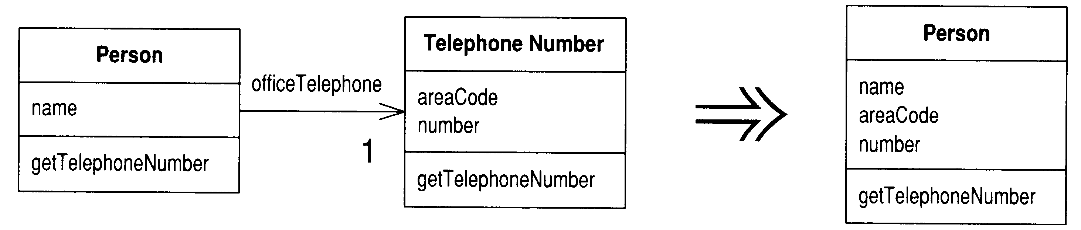

动机
Inline Class (154)正好与Extract Class (149)相反。如果一个类不再承担足够责任、不再有单独存在的理由（这通常是因为此前的重构动作移走了这个类的责任），我就会挑选这一“萎缩类”的最频繁用户（也是个类），以Inline Class (154)手法将“萎缩类”塞进另一个类中。

做法
- 在目标类身上声明源类的public协议，并将其中所有函数委托至源类。
如果“以一个独立接口表示源类函数”更合适的话，就应该在内联之前先使用Extract Interface (341)。
- 修改所有源类引用点，改而引用目标类。
将源类声明为private，以斩断包之外的所有引用可能。同时修改源类的名称，这便可使编译器帮助你捕捉到所有对于源类的隐藏引用点。
- 编译，测试。
- 运用Move Method (142)和Move Field (146)，将源类的特性全部搬移到目标类。
- 为源类举行一个简单的“丧礼”。

范例
先前（上个重构项）我从TelephoneNumber提炼出另一个类，现在我要将它塞回到Person去。一开始这两个类是分离的：

class Person...
public String getName() {
return _name;
}
public String getTelephoneNumber() {
return _officeTelephone.getTelephoneNumber();
}
TelephoneNumber getOfficeTelephone() {
return _officeTelephone;
}

private String _name;
private TelephoneNumber _officeTelephone = new TelephoneNumber();

class TelephoneNumber...
public String getTelephoneNumber() {
return ("(" + _areaCode + ") " + _number);
}
String getAreaCode() {
return _areaCode;
}
void setAreaCode(String arg) {
_areaCode = arg;
}
String getNumber() {
return _number;
}
void setNumber(String arg) {
_number = arg;
}
private String _number;
private String _areaCode;
首先我在Person中声明TelephoneNumber的所有“可见”（public）函数：

class Person...
String getAreaCode() {
return _officeTelephone.getAreaCode();
}
void setAreaCode(String arg) {
_officeTelephone.setAreaCode(arg);
}
String getNumber() {
return _officeTelephone.getNumber();
}
void setNumber(String arg) {
_officeTelephone.setNumber(arg);
}
现在，我要找出TelephoneNumber的所有用户，让它们转而使用Person的接口。于是下列代码：

Person martin = new Person();
martin.getOfficeTelephone().setAreaCode ("781");
就变成了：

Person martin = new Person();
martin.setAreaCode ("781");
现在，我可以反复使用Move Method (142)和Move Field (146)，直到Telephone- Number不复存在。

7.5 Hide Delegate（隐藏“委托关系” ）
客户通过一个委托类来调用另一个对象。
在服务类上建立客户所需的所有函数，用以隐藏委托关系。
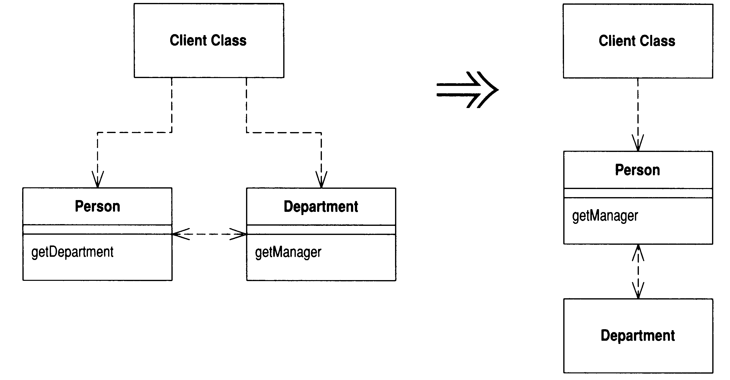

动机
“封装”即使不是对象的最关键特征，也是最关键特征之一。 “封装”意味每个对象都应该尽可能少了解系统的其他部分。如此一来，一旦发生变化，需要了解这一变化的对象就会比较少——这会使变化比较容易进行。
任何学过对象技术的人都知道：虽然Java允许将字段声明为public，但你还是应该隐藏对象的字段。随着经验日渐丰富，你会发现，有更多可以（而且值得）封装的东西。
如果某个客户先通过服务对象的字段得到另一个对象，然后调用后者的函数，那么客户就必须知晓这一层委托关系。万一委托关系发生变化，客户也得相应变化。你可以在服务对象上放置一个简单的委托函数，将委托关系隐藏起来，从而去除这种依赖（如图7-1所示）。这么一来，即便将来发生委托关系上的变化，变化也将被限制在服务对象中，不会波及客户。
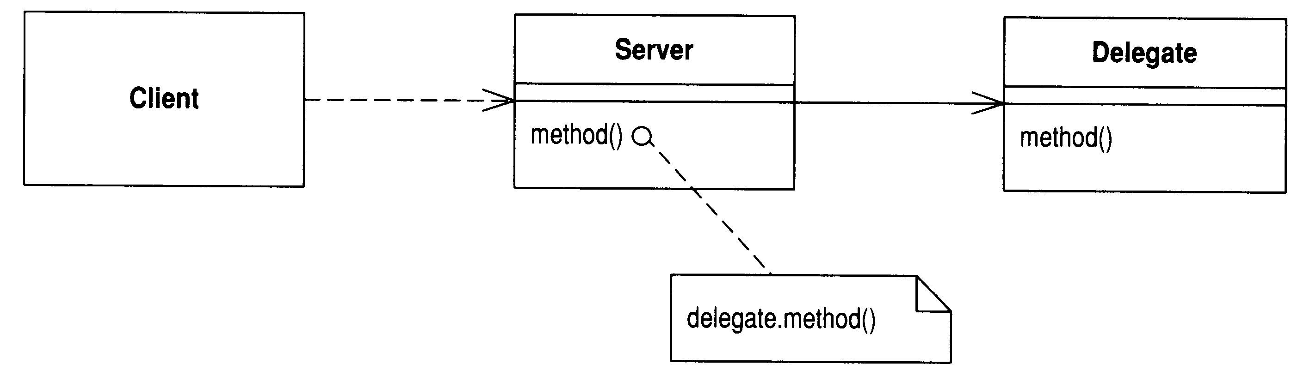
图7-1 简单委托关系
对于某些或全部客户，你可能会发现，有必要先使用Extract Class (149)。一旦你对所有客户都隐藏了委托关系，就不再需要在服务对象的接口中公开被委托对象了。

做法
- 对于每一个委托关系中的函数，在服务对象端建立一个简单的委托函数。
- 调整客户，令它只调用服务对象提供的函数。
如果使用者和服务提供者不在同一个包，考虑修改委托函数的访问权限，让客户得以在包之外调用它。
- 每次调整后，编译并测试。
- 如果将来不再有任何客户需要取用图7-1所示的Delegate（受托类），便可移除服务对象中的相关访问函数。
- 编译，测试。

范例
本例从两个类开始：代表“人”的Person和代表“部门”的Department：

class Person {
Department _department;

public Department getDepartment() {
return _department;
}
public void setDepartment(Department arg) {
_department = arg;
}
}

class Department {
private String _chargeCode;
private Person _manager;

public Department(Person manager) {
_manager = manager;
}

public Person getManager() {
return _manager;
}
...
如果客户希望知道某人的经理是谁，他必须先取得Department对象：

manager = john.getDepartment().getManager();
这样的编码就是对客户揭露了Department的工作原理，于是客户知道：Depa- rtment用以追踪“经理”这条信息。如果对客户隐藏Department，可以减少耦合。为了这一目的，我在Person中建立一个简单的委托函数：

public Person getManager() {
return _department.getManager();
}
现在，我得修改Person的所有客户，让它们改用新函数：

manager = john.getManager();
只要完成了对Department所有函数的委托关系，并相应修改了Person的所有客户，我就可以移除Person中的访问函数getDepartment()了。

7.6 Remove Middle Man（移除中间人）
某个类做了过多的简单委托动作。
让客户直接调用受托类。
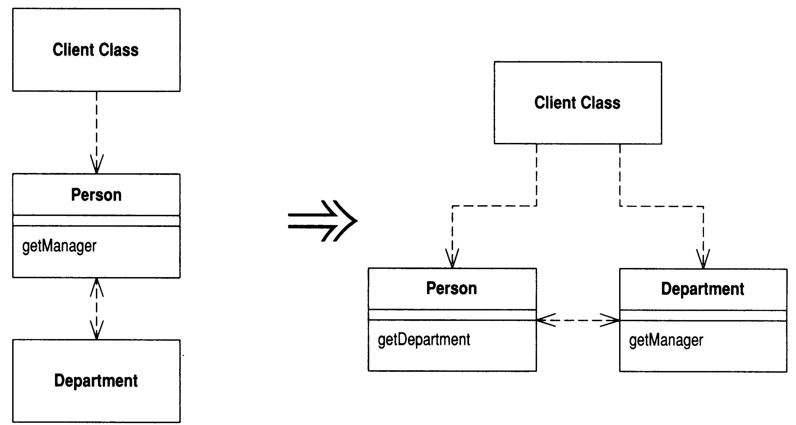

动机
在Hide Delegate (157)的“动机”一节中，我谈到了“封装受托对象”的好处。但是这层封装也是要付出代价的，它的代价就是：每当客户要使用受托类的新特性时，你就必须在服务端添加一个简单委托函数。随着受托类的特性（功能）越来越多，这一过程会让你痛苦不已。服务类完全变成了一个“中间人”，此时你就应该让客户直接调用受托类。
很难说什么程度的隐藏才是合适的。还好，有了Hide Delegate (157)和Remove Middle Man (160)，你大可不必操心这个问题，因为你可以在系统运行过程中不断进行调整。随着系统的变化，“合适的隐藏程度”这个尺度也相应改变。6个月前恰如其分的封装，现今可能就显得笨拙。重构的意义就在于：你永远不必说对不起——只要把出问题的地方修补好就行了。

做法
- 建立一个函数，用以获得受托对象。
- 对于每个委托函数，在服务类中删除该函数，并让需要调用该函数的客户转为调用受托对象。
- 处理每个委托函数后，编译、测试。

范例
我将以另一种方式使用先前用过的“人与部门”例子。还记得吗，上一项重构结束时，Person将Department隐藏起来了：

class Person...
Department _department;
public Person getManager() {
return _department.getManager();

class Department...
private Person _manager;
public Department (Person manager) {
_manager = manager;
}
为了找出某人的经理，客户代码可能这样写：

manager = john.getManager();
像这样，使用和封装Department都很简单。但如果大量函数都这么做，我就不得不在Person之中安置大量委托行为。这就该是移除中间人的时候了。首先在Person中建立一个函数用于获得受托对象：

class Person...
public Department getDepartment() {
return _department;
}
然后逐一处理每个委托函数。针对每一个这样的函数，我要找出通过Person使用的函数，并对它进行修改，使它首先获得受托对象，然后直接使用后者：

manager = john.getDepartment().getManager();
然后我就可以删除Person的getManager()函数。如果我遗漏了什么，编译器会告诉我。
为方便起见，我也可能想要保留一部分委托关系。此外，我也可能希望对某些客户隐藏委托关系，并让另一些用户直接使用受托对象。基于这些原因，一些简单的委托关系（以及对应的委托函数）也可能被留在原地。

7.7 Introduce Foreign Method（引入外加函数）
你需要为提供服务的类增加一个函数，但你无法修改这个类。
在客户类中建立一个函数，并以第一参数形式传入一个服务类实例。
Date newStart = new Date (previousEnd.getYear(),
previousEnd.getMonth(), previousEnd.getDate() + 1);


Date newStart = nextDay(previousEnd);

private static Date nextDay(Date arg) {
return new Date (arg.getYear(),arg.getMonth(), arg.getDate() + 1);
}

动机
这种事情发生过太多次了：你正在使用一个类，它真的很好，为你提供了需要的所有服务。而后，你又需要一项新服务，这个类却无法供应。于是你开始咒骂：“为什么不能做这件事?”如果可以修改源码，你便可以自行添加一个新函数；如果不能，你就得在客户端编码，补足你要的那个函数。
如果客户类只使用这项功能一次，那么额外编码工作没什么大不了，甚至可能根本不需要原本提供服务的那个类。然而，如果你需要多次使用这个函数，就得不断重复这些代码。还记得吗，重复代码是软件万恶之源。这些重复代码应该被抽出来放进同一个函数中。进行本项重构时，如果你以外加函数实现一项功能，那就是一个明确信号：这个函数原本应该在提供服务的类中实现。
如果你发现自己为一个服务类建立了大量外加函数，或者发现有许多类都需要同样的外加函数，就不应该再使用本项重构，而应该使用Introduce Local Extension (164)。

但是不要忘记：外加函数终归是权宜之计。如果有可能，你仍然应该将这些函数搬移到它们的理想家园。如果由于代码所有权的原因使你无法做这样的搬移，就把外加函数交给服务类的拥有者，请他帮你在服务类中实现这个函数。

做法
- 在客户类中建立一个函数，用来提供你需要的功能。
这个函数不应该调用客户类的任何特性。如果它需要一个值，把该值当作参数传给它。
- 以服务类实例作为该函数的第一个参数。
- 将该函数注释为：“外加函数（foreign method），应在服务类实现。”
这么一来，如果将来有机会将外加函数搬移到服务类中时，你便可以轻松找出这些外加函数。

范例
程序中，我需要跨过一个收费周期。原本代码像这样：

Date newStart = new Date (previousEnd.getYear(),
previousEnd.getMonth(), previousEnd.getDate() + 1);
我可以将赋值运算右侧代码提炼到一个独立函数中。这个函数就是Date类的一个外加函数：

Date newStart = nextDay(previousEnd);

private static Date nextDay(Date arg) {
// foreign method, should be on date
return new Date (arg.getYear(),arg.getMonth(), arg.getDate() + 1);
}

7.8 Introduce Local Extension（引入本地扩展）
你需要为服务类提供一些额外函数，但你无法修改这个类。
建立一个新类，使它包含这些额外函数。让这个扩展品成为源类的子类或包装类。
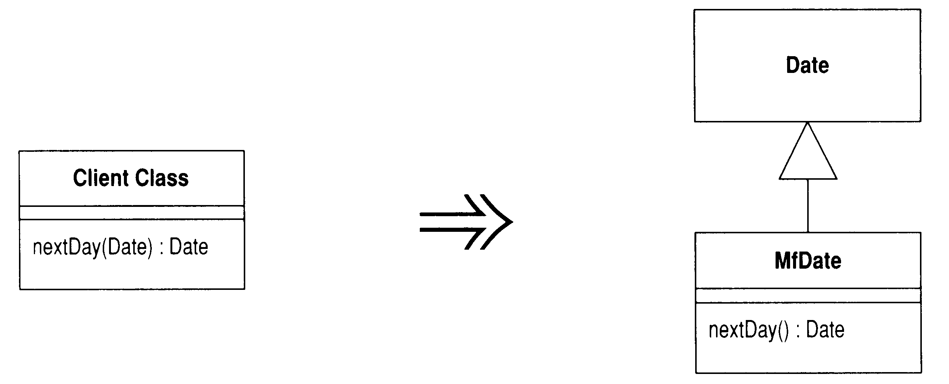

动机
很遗憾，类的作者无法预知未来，他们常常没能为你预先准备一些有用的函数。如果你可以修改源码，最好的办法就是直接加入自己需要的函数。但你经常无法修改源码。如果只需要一两个函数，你可以使用Introduce Foreign Method (162)。但如果你需要的额外函数超过两个，外加函数就很难控制它们了。所以，你需要将这些函数组织在一起，放到一个恰当地方去。要达到这一目的，两种标准对象技术——子类化（subclassing）和包装（wrapping）——是显而易见的办法。这种情况下，我把子类或包装类统称为本地扩展（local extension）。
所谓本地扩展是一个独立的类，但也是被扩展类的子类型：它提供源类的一切特性，同时额外添加新特性。在任何使用源类的地方，你都可以使用本地扩展取而代之。
使用本地扩展使你得以坚持“函数和数据应该被统一封装”的原则。如果你一直把本该放在扩展类中的代码零散地放置于其他类中，最终只会让其他这些类变得过分复杂，并使得其中函数难以被复用。

在子类和包装类之间做选择时，我通常首选子类，因为这样的工作量比较少。制作子类的最大障碍在于，它必须在对象创建期实施。如果我可以接管对象创建过程，那当然没问题；但如果你想在对象创建之后再使用本地扩展，就有问题了。此外，子类化方案还必须产生一个子类对象，这种情况下，如果有其他对象引用了旧对象，我们就同时有两个对象保存了原数据！如果原数据是不可修改的，那也没问题，我可以放心进行复制；但如果原数据允许被修改，问题就来了，因为一个修改动作无法同时改变两份副本。这时候我就必须改用包装类。使用包装类时，对本地扩展的修改会波及原对象，反之亦然。

做法
- 建立一个扩展类，将它作为原始类的子类或包装类。
- 在扩展类中加入转型构造函数。
所谓“转型构造函数”是指“接受原对象作为参数”的构造函数。如果采用子类化方案，那么转型构造函数应该调用适当的超类构造函数；如果采用包装类方案，那么转型构造函数应该将它得到的传入参数以实例变量的形式保存起来，用作接受委托的原对象。
- 在扩展类中加入新特性。
- 根据需要，将原对象替换为扩展对象。
- 将针对原始类定义的所有外加函数搬移到扩展类中。

范例
我将以Java l.0.1的Date类为例。Java l.1已经提供了我想要的功能，但是在它到来之前的那段日子，很多时候我需要扩展Java l.0.1的Date类。
第一件待决事项就是：使用子类还是包装类。子类化是比较显而易见的办法：

class MfDateSub extends Date {
public MfDateSub nextDay()...
public int dayOfYear()...
包装类则需用上委托：

class MfDateWrap {
private Date _original;

范例：使用子类
首先，我要新建立一个MfDateSub类来表示“日期”，并使其成为Date的子类：

class MfDateSub extends Date
然后，我需要处理Date和扩展类之间的不同处。MfDateSub构造函数需要委托给Date构造函数：

public MfDateSub (String dateString) {
super (dateString);
};
现在，我需要加入一个转型构造函数，其参数是一个源类的对象：

public MfDateSub (Date arg) {
super (arg.getTime());
}
现在，我可以在扩展类中添加新特性，并使用Move Method (142)将所有外加函数搬移到扩展类。于是，下面的代码：

client class...
private static Date nextDay(Date arg) {
// foreign method, should be on date
return new Date (arg.getYear(),arg.getMonth(), arg.getDate() + 1);
}
经过搬移之后，就成了：

class MfDateSub...
Date nextDay() {
return new Date (getYear(),getMonth(), getDate() + 1);
}

范例：使用包装类
首先声明一个包装类：

class MfDateWrap {
private Date _original;
}
使用包装类方案时，我对构造函数的设定与先前有所不同。现在的构造函数将只执行一个单纯的委托动作：

public MfDateWrap (String dateString) {
_original = new Date(dateString);
};
而转型构造函数则只是对其实例变量赋值而已：

public MfDateWrap (Date arg) {
_original = arg;
}
接下来是一项枯燥乏味的工作：为原始类的所有函数提供委托函数。我只展示两个函数，其他函数的处理依此类推。

public int getYear() {
return _original.getYear();
}

public boolean equals(Object arg) {
if (this == arg)
return true;
if (!(arg instanceof MfDateWrap))
return false;
MfDateWrap other = ((MfDateWrap) arg);
return (_original.equals(other._original));
}
完成这项工作之后，我就可以后使用Move Method (142)将日期相关行为搬移到新类中。于是以下代码：

client class...
private static Date nextDay(Date arg) {
// foreign method, should be on date
return new Date (arg.getYear(),arg.getMonth(), arg.getDate() + 1);
}
经过搬移之后，就成了：

class MfDateWrap...
Date nextDay() {
return new Date (getYear(),getMonth(), getDate() + 1);
}
使用包装类有一个特殊问题：如何处理“接受原始类之实例为参数”的函数？例如：

public boolean after (Date arg)
由于无法改变原始类，所以我只能做到在一个方向上的兼容——包装类上的after()函数可以接受包装类或原始类的对象；但原始类的after()函数只能接受原始类对象，不接受包装类对象：

aWrapper.after(aDate) // can be made to work
aWrapper.after(anotherWrapper) // can be made to work
aDate.after(aWrapper) // will not work
这样覆写的目的是为了向用户隐藏包装类的存在。这是一个好策略，因为包装类的用户的确不应该关心包装类的存在，的确应该可以同样地对待包装类和原始类。但是我无法完全隐藏包装类的存在，因为某些系统所提供的函数（例如equals()）会出问题。你可能会认为：你可以在MfDatewrap类中覆写equals()，像这样：

public boolean equals (Date arg) // causes problems
但这样做是危险的，因为尽管我达到了自己的目的，但Java系统的其他部分都认为equals()符合交换律：如果a.equals(b)为真，那么b.equals(a)也必为真。违反这一规则将使我遭遇一大堆莫名其妙的错误。要避免这样的尴尬境地，唯一的办法就是修改Date类。但如果我能够修改Date，又何必进行此项重构？所以，在这种情况下，我只能向用户公开“我进行了包装”这一事实。我将以一个新函数来进行日期之间的相等性检查：

public boolean equalsDate (Date arg)
我可以重载equalsDate()，让一个重载版本接受Date对象，另一个重载版本接受MfDatewrap对象。这样我就不必检查未知对象的类型了：

public boolean equalsDate (MfDateWrap arg)
子类化方案中就没有这样的问题，只要我不覆写原函数就行了。但如果我覆写了原始类中的函数，那么寻找函数时，就会被搞得晕头转向。一般来说，我不会在扩展类中覆写原始类的函数，只会添加新函数。

Mf是作者Martin Fowler的姓名缩写。——译者注

